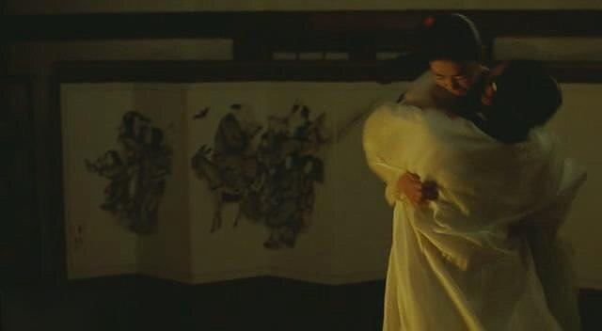
老师抱起了润福，将她重重地按在了群仙图上。
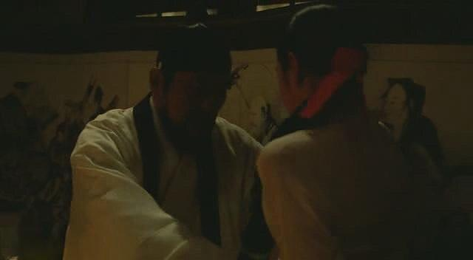
此时的老师是一只激烈的困兽，面对着曾经由内而外吸引过自己的学生
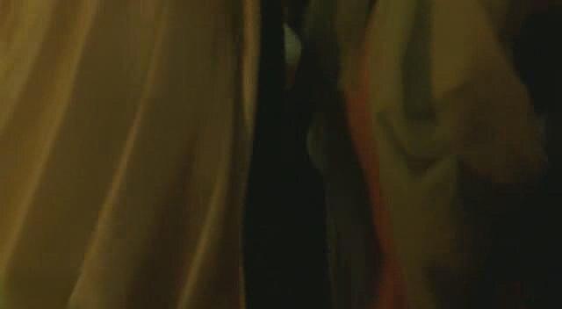
慌乱激突，狼狈不堪，竟然无从下手，那张年轻的脸那个年轻的身，在在都提醒着他的罪恶与不堪。
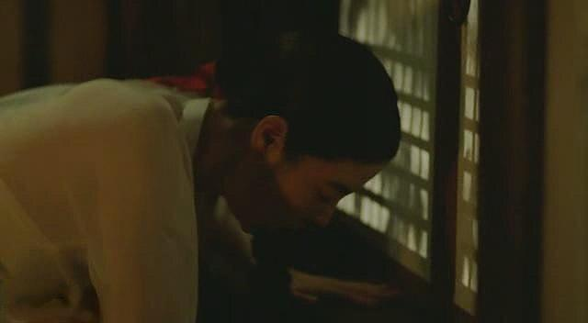
于是，他将润福反转，是的你没猜错，后进式，这痛苦的使命啊，两个人一样狼狈不堪面对。
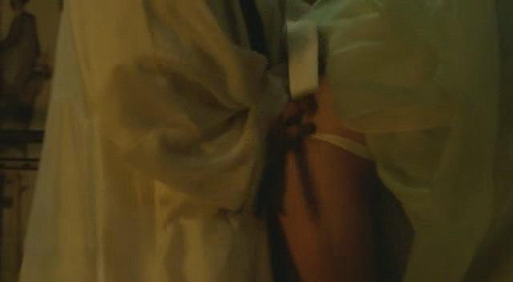
老师近乎残暴地撕开了润福的内衣。
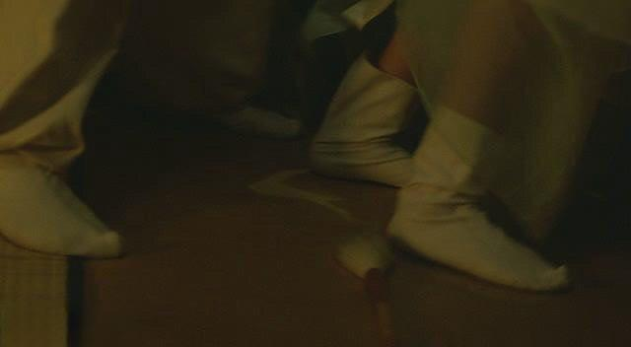
凌乱交叠的步伐，散落的画具颜料
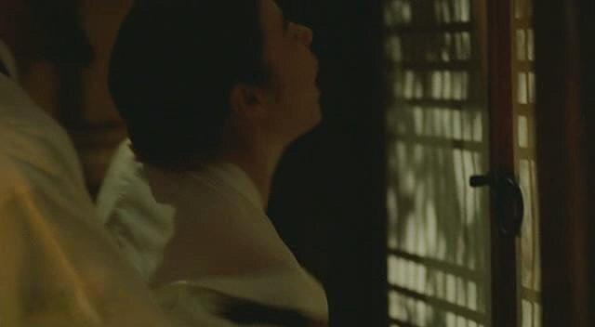
痛苦的进入！
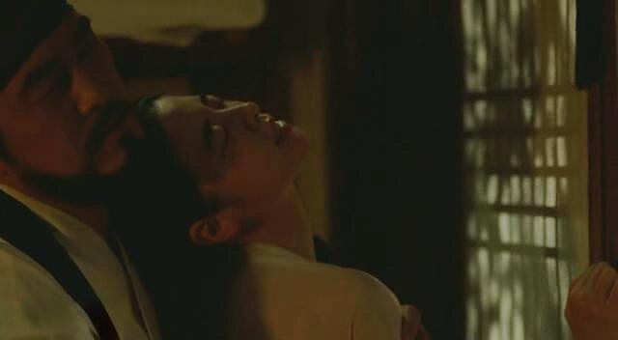
进击、攻胡、毁灭，是老师的节奏，煎熬、忍耐、顺从的润福紧闭双眼，手，无助地抚上窗棂。
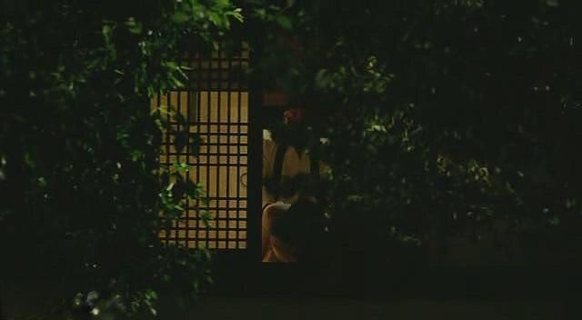
下一幕，紧闭的窗棂被重重的打开
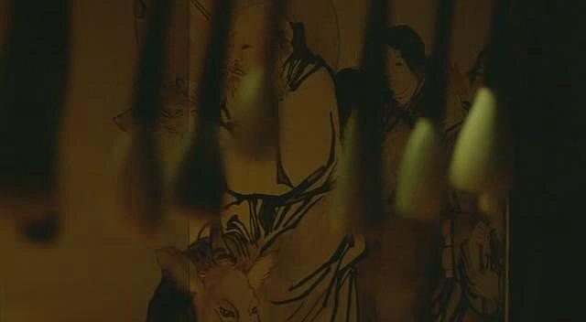
震动的笔架，悲悯的群仙。
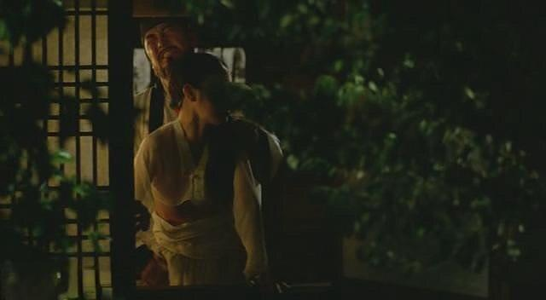
终于，他草率而狼狈地收兵了。
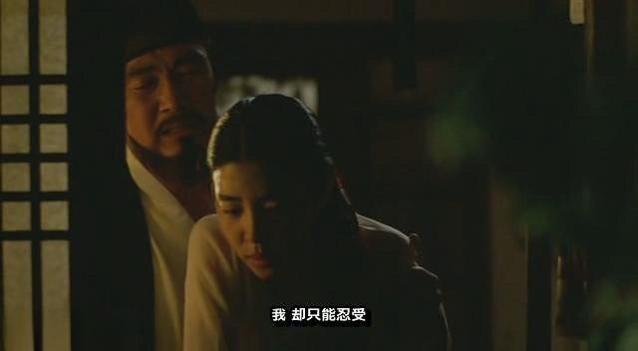
没有相爱的前提，就没有令人疯魔的情欲嬉戏，更不会有缠绵温柔的后戏。两个终于完成了任务
的疲倦的灵魂，直到了这场角逐的最后，想勉强壮足了胆子，交换了彼此深藏的秘密。
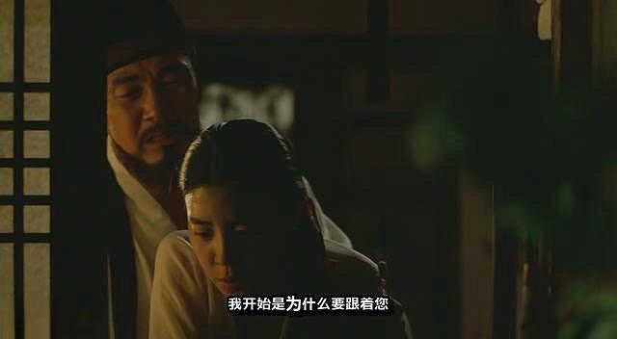
完成了使命的润福坦然相告
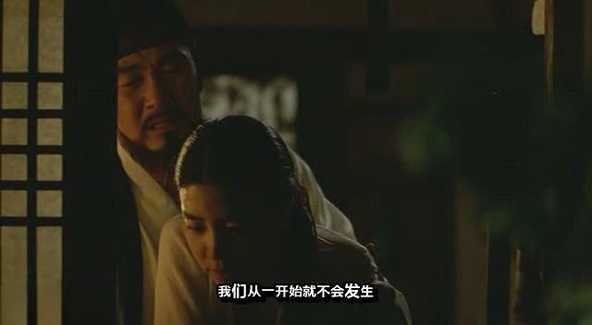
您明白我追随您的用意，也知道我真正的身份，所以无须愧疚啊老师
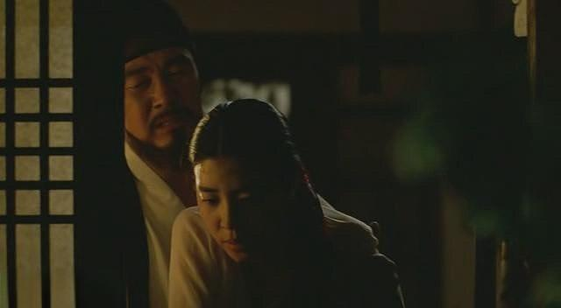
云散雨收，两人保持这样pose到镜头淡出
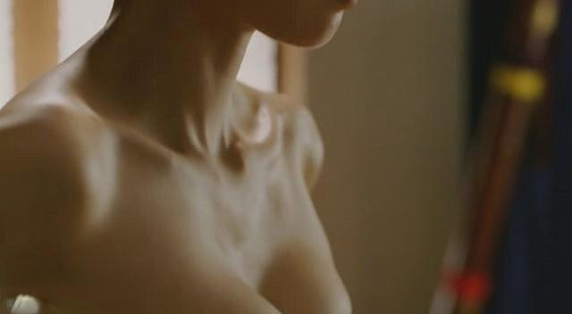
镜头开始，她的“修身养性”回来了
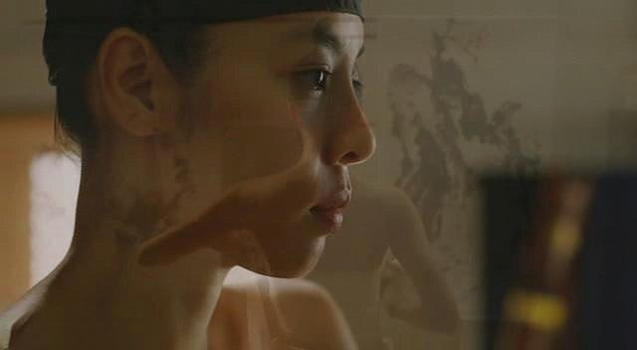
镜头由远及近，一层层拉开，从忧伤的脸，到简洁的背。
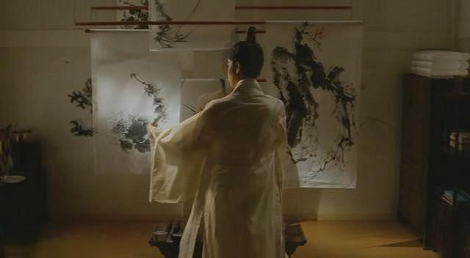
镜头再次推远，披上中衣。
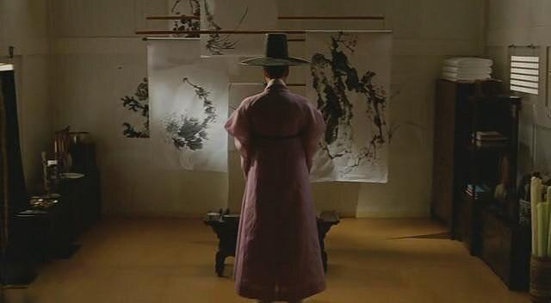
拉到最远。披上外袍，戴上纱笠。
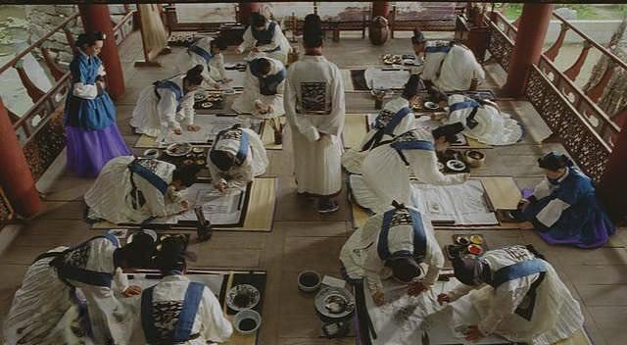
润福开始全身心投入到创作中，夜以继日。

